**QUALIDADE DE SOFTWARE**



Alessandra Fagundes

Análise de Qualidade

Blumenau – Santa Catarina

2022

# RESUMO

Irei apresentar nesse documento uma análise técnica e pessoal sobre o fone de ouvido bluetooth JBL Tune 510BT.

# SUMÁRIO

1. RESUMO 2

2. SUMÁRIO 3

3. INTRODUÇÃO 4

4. O PROJETO 5

4.1 Detalhes do produto ou serviço 5

4.2 Tabela de Análise 5

4.3 Relatório 6

4.4 Evidências 7

4.5 Onde encontrar 8

5. CONCLUSÃO 8

6. REFERÊNCIAS BIBLIOGRÁFICAS 8

# INTRODUÇÃO

Será apresentada a análise de qualidade do produto JBL TUNE 510BT da marca JBL. Diferenciando os tipos existentes de fones de ouvido, assim como entendendo os benefícios de usar o modelo, dimensão, durabilidade de bateria, assim como termos técnicos.

Espero que com isso, fique claro para você leitor o que o produto apresenta e em que ele pode te ajudar no dia a dia, produtividade e desenvolvimento.

# O PROJETO

Análise de qualidade e usabilidade do fone de ouvido Bluetooth da marca JBL.

## Detalhes do produto ou serviço

|  |  |
| --- | --- |
| **Nome do produto ou serviço:** | JBL Tune 510BT |
| **Fabricante:** | JBL Global |
| **Tempo de uso:** | 40 h |
| **Outros detalhes relevantes sobre o produto:** | A cada 5 minutos de carregamento, ele adiciona 2 h de carga, para poder usar o fone a vontade. |

## Tabela de Análise

|  |  |  |
| --- | --- | --- |
| **Característica** | **Sua percepção** | **Referência da evidência [caso tenha]** |
| **Usabilidade:** | É de fácil uso, intuitivo, encaixa muito bem na cabeça do usuário. | Imagem 1 e 2, usuário final usando o produto. |
| **Matéria prima:** | O produto é feito de plástico resistente, autofalantes e almofadas auriculares protetoras.  Conta também com um cabo para recarga modelo USB-C. |  |
| **Performance:** | O fone é sem fio, utilizando da tecnologia Bluetooth para conexão. Tem uma durabilidade de carga de 20 h, onde a cada 5 minutos de carga ele adiciona 2 h, na carga total do produto.  Ele possibilita conexão simultânea em dois dispositivos. Alternando entre músicas, chamadas, conexão a assistentes virtuais como Siri. |  |
| **Design:** | Design confortável e dobrável para maior portabilidade.  Disponível nas cores preto, branco e azul.  Modelo On-ear (cobre toda a orelha) | Imagem 3, 4, 5, 6 |
| **Entrega do produto:** | Vem em uma caixa equipada com os cuidados necessários, para não sofrer arranhões e avarias. | Imagem 7 |

## Relatório

* Foi analisado o produto JBL Tune 510BT, Bluetooth modelo on-ear;
* Utilizo diariamente para estudo e trabalho;
* Possuo o fone para uso próprio;
* Assim como já utilizo o produto a alguns meses, com essa análise pude identificar sua qualidade, e assim adquirir mais confiança na marca;

## Evidências

Imagem 1: Usuário utilizando o produto.

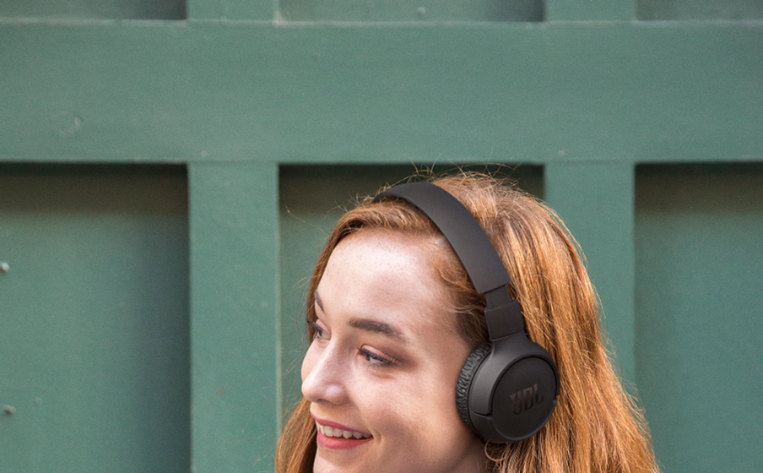

Imagem 2:



Imagem 3: Design do produto

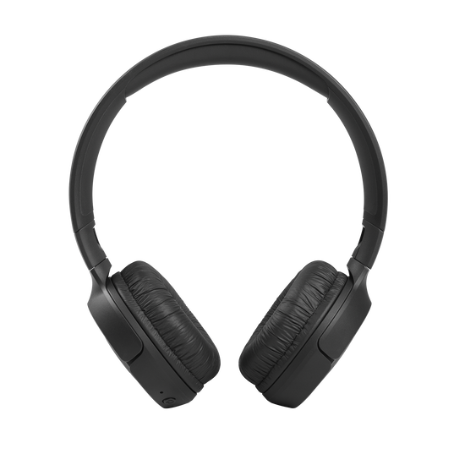

Imagem 4: Design dobrável

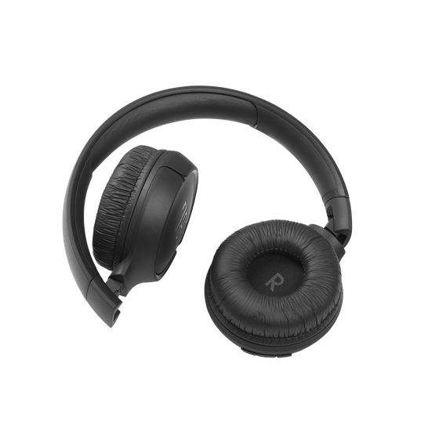

Imagem 5: Cor Branca

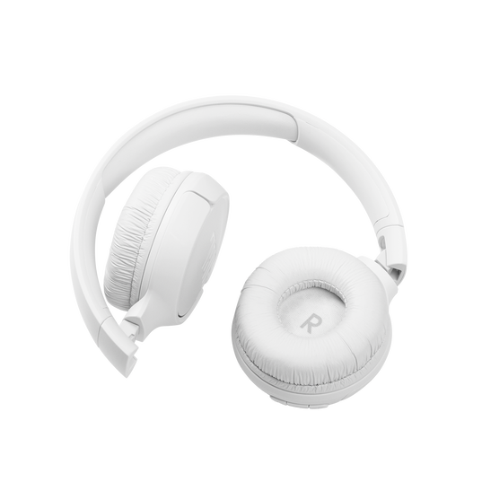

Imagem 6: Cor Azul

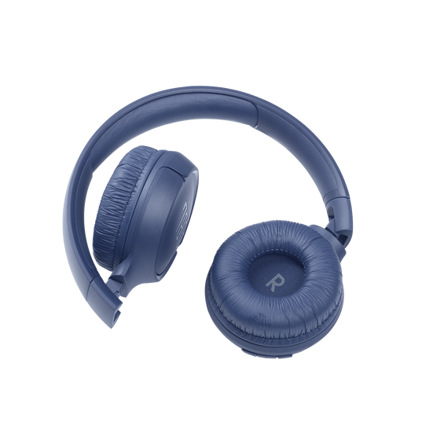

Imagem 7: Caixa/Embalagem de entrega do produto

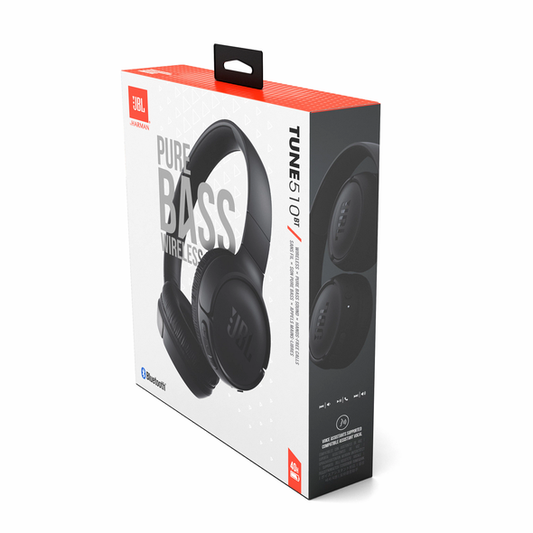

## Onde encontrar

Pode encontrar o produto disponível em loja Online da Marca JBL:

<https://www.jbl.com.br/>

# CONCLUSÃO

Se pararmos para analisar os produtos a nossa volta, que usamos diariamente ou não, conseguimos identificar com os conceitos aprendidos em aula, os materiais, designs diferenciados, e assim imaginar todo o processo de desenvolvimento do produto.

Todo e qualquer produto, seja ele físico ou online, um dia foi idealizado, projetado, testado. Passou por vários processos, com muitas pessoas envolvidas em diferentes etapas, desde a criação do layout, aprovação, matéria prima das diferentes peças, pesquisas, testes, produção.

Com essa apresentação consegui discernir isso, e acredito que é somente a ponta do iceberg para o desenvolvimento do amplo conhecimento nesse universo de qualidade. Estou confiante, e ansiosa para conseguir adquirir ainda mais conhecimento sobre esse assunto tão interessante.

# REFERÊNCIAS BIBLIOGRÁFICAS

<https://www.jbl.com.br/headphones/TUNE510BT-.html?dwvar_TUNE510BT-_color=Black-GLOBAL-Current>

<https://www.youtube.com/watch?v=CLSfUfsPXZg>